Laboratorio de Computación
Salas A y B
Profesor: | Claudia Rodríguez Espino
Asignatura: | Fundamentos de Programación
Grupo: | 1104
No de Práctica(s): | 2
Integrante(s): | Bautista Soriano Mariana
No. de Equipo de cómputo empleado: | #9
Semestre: | Primer Semestre
Fecha de entrega: | 25 de agosto de 2018.
Observaciones:

CALIFICACIÓN: ________________

Práctica 02. GNU/Linux

OBJETIVO
Conocer la importancia del sistema operativo de una computadora, así como sus funciones. Explorar un sistema operativo GNU/Linux con el fin de conocer y utilizar los comandos básicos en GNU/Linux.
DESARROLLO
Comenzamos utilizando los distintos comandos básicos para Linux y se abrió una terminal donde se empezaría a trabajar para poder navegar en el sistema de archivos y posteriormente el manejo de archivos.
En principio se utilizó el comando ls, que nos permite listar los elementos que hay en el sistema de archivos.
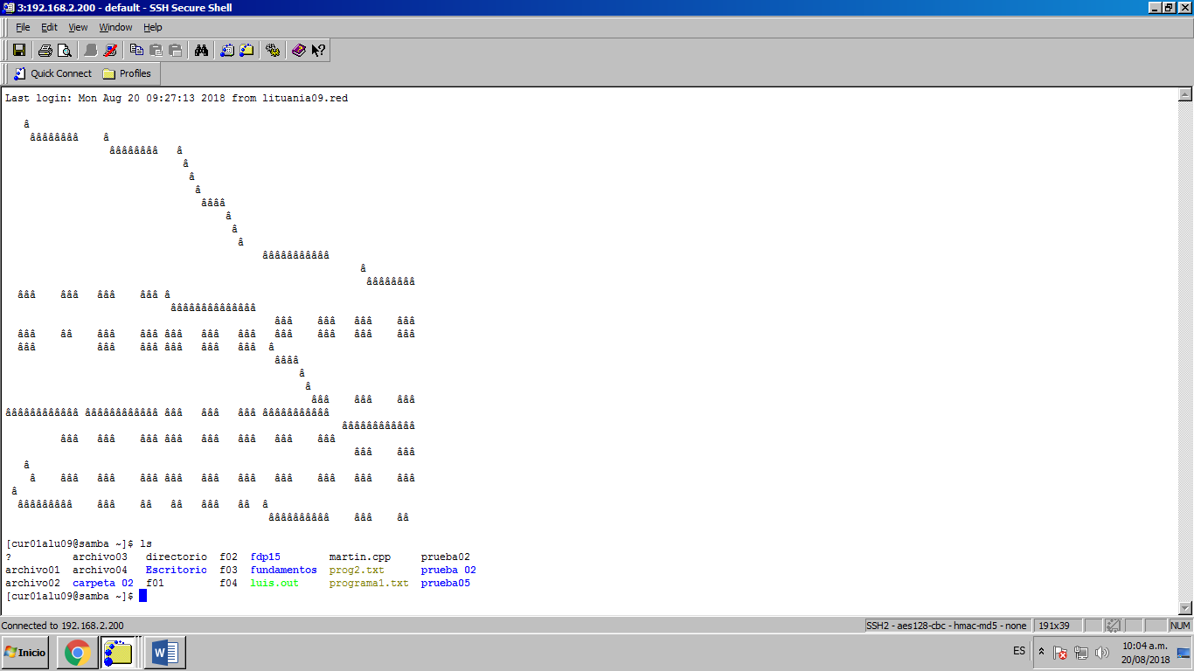
Despúes se utilizó el comando ls – 1, que su función es realizar una lista de la ubicación actual.
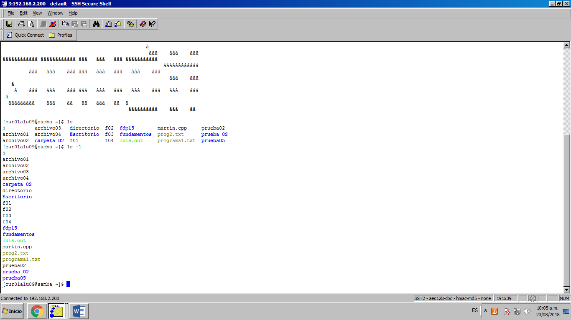
El tercer comando fue ls /home que sirve para ver todos los usuarios del equipo local.
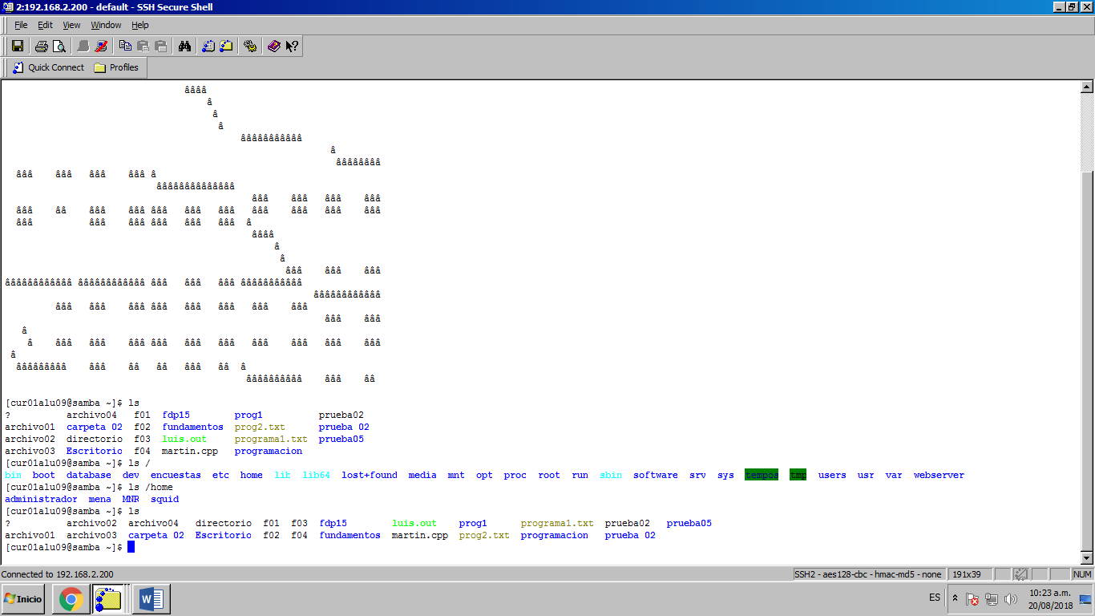
Otro de los comando importantes fue touch que nos permite crear un archivo de texto, en este caso el nombre que se le dio al archivo fue fundamentos.
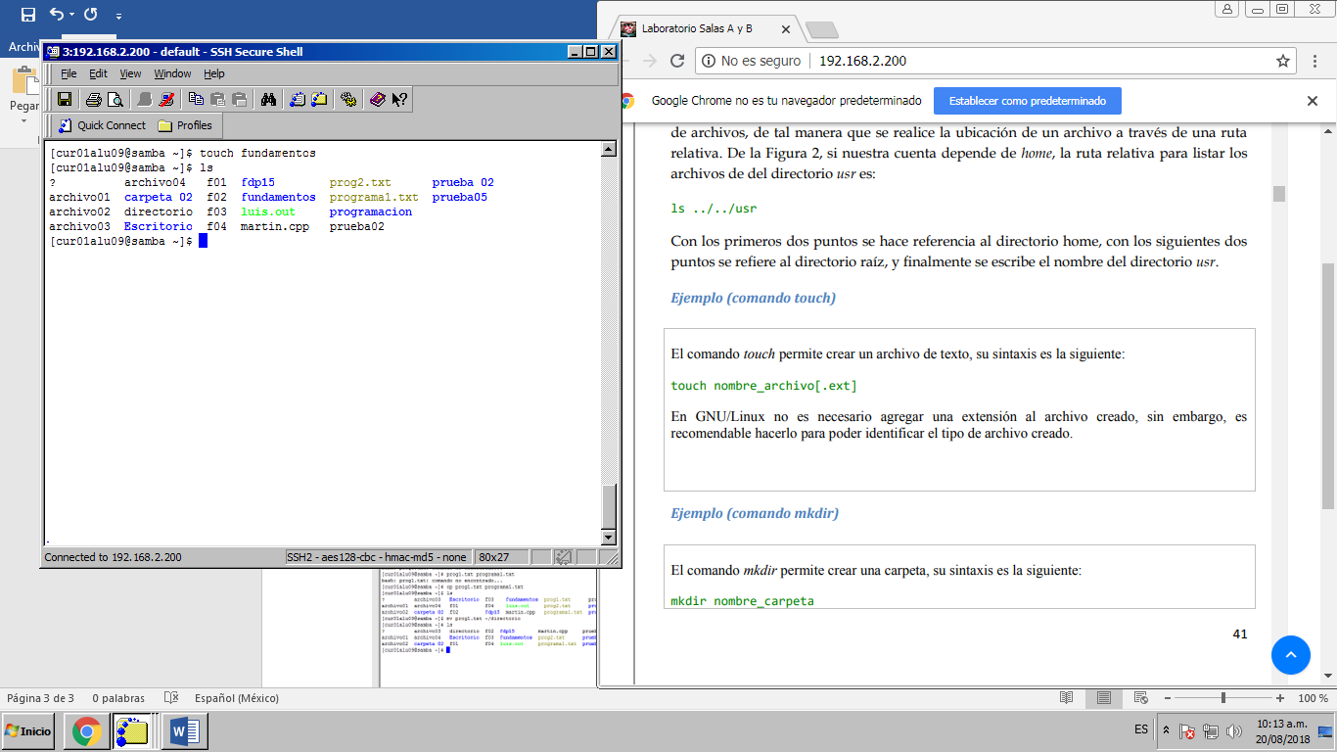
El comando mkdir nos permitió crear una carpeta que tuvo como nombre prog1, luego se creo otra prog2, y finalmente otra de nombre programa.
Otro de los comandos utilizados fue el comando cd, su función es ubicarnos en cualquier carpeta.
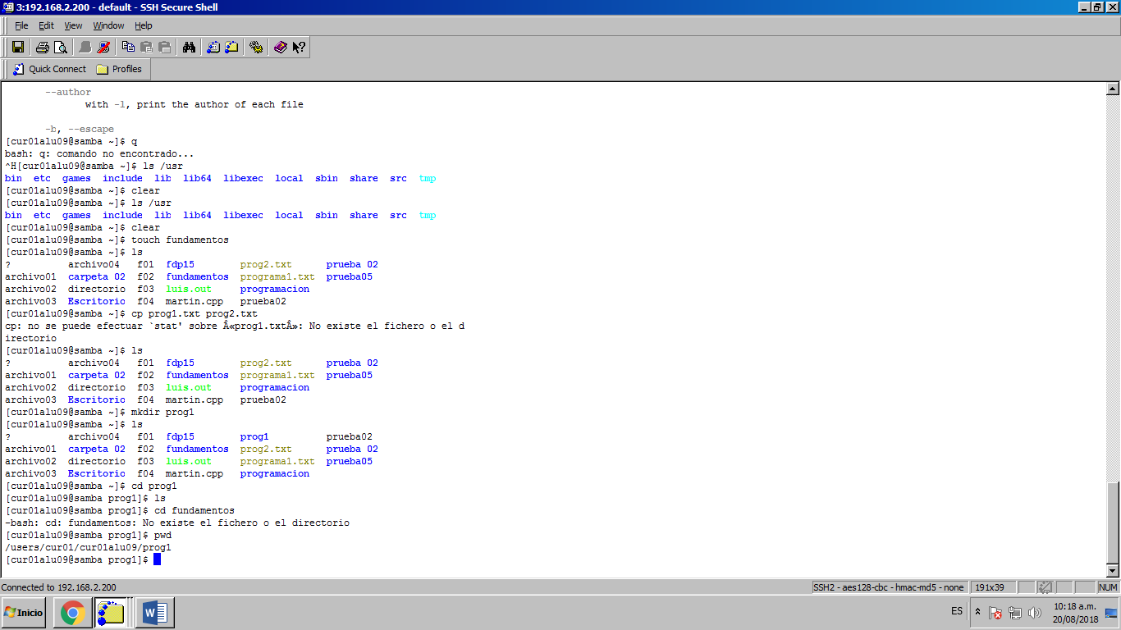
El comando pwd nos permitió conocer la ubicación actual, que en este caso fue la de programa1.
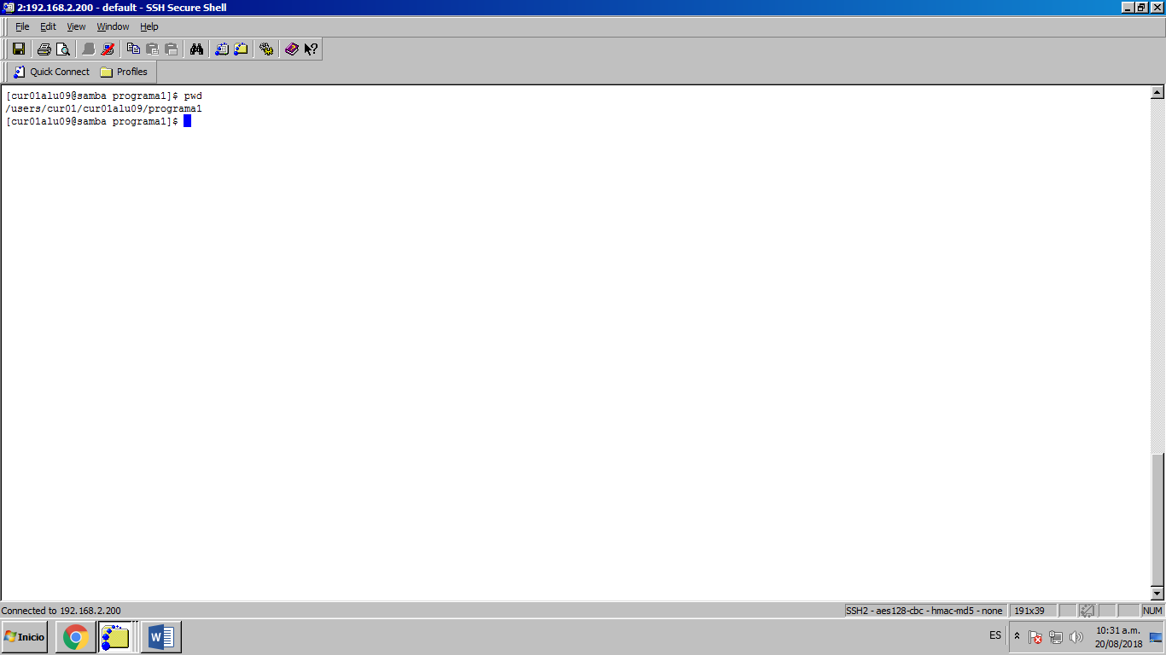
Otro de los comandos utlizados fue clear, que justamente como su nombre lo dice nos permitió “limpiar”, “borrar”, todo lo que se encontraba en la pantalla, que de algún modo fue útil porque así no te confudes con todos lo que comandos que ya tenías puestos antes.
Así es como queda, después de utilizar el comando “clear” todo se limpia.
Posteriormente utlizamos el comando cp, que nos permite copiar un archivo.
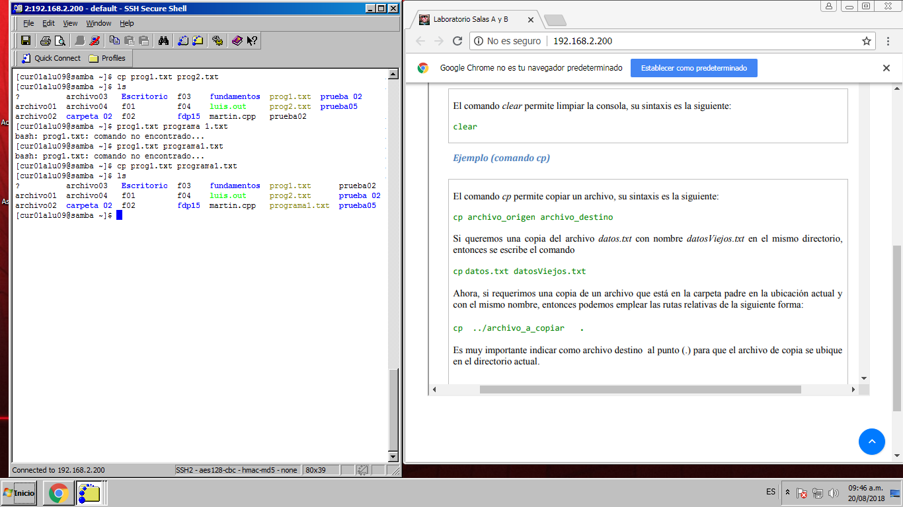
Por último se aplicó el comando mv, que tiene como función mover un archivo de un lugar a otro, y en este caso movimos el archivo prog1, al directorio. Y notamos que ya en efecto ya había cambiado de lugar.

En primer lugar ubicamos los tres archivos así:

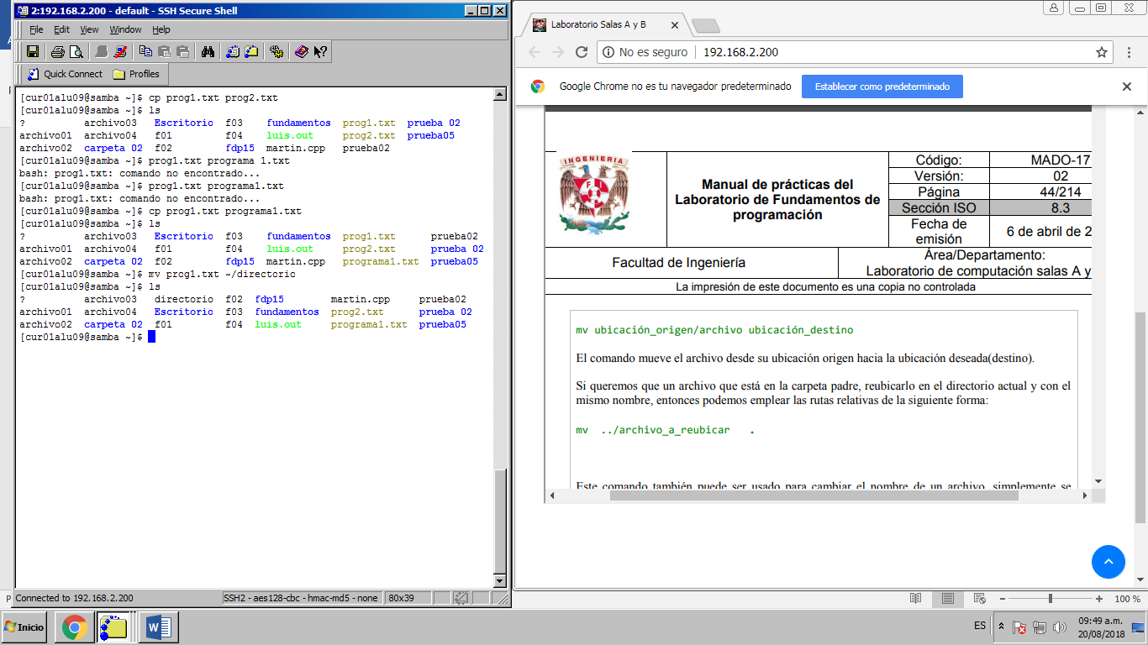
Pero al aplicar el comando mv prog1 .txt ~/directorio automáticamente éste cambio de lugar.

CONCLUSIONES
En ésta práctica se logró cumplir con el objetivo, ya que en efecto se conoció todos y cada uno de los comandos utilizados en Linux. A pesar de que cada comando tiene su instrucción y la manera en la que debe de ser empleado, pues si suele ser algo complicado porque una cosita, o diagonal que escribas pues automáticamente el programa no te lo reconoce o te dice “archivo no encontrado”, entonces realmente tienes que poner mucha atención en cual es el comando que deseas emplear, o que es lo que quieres hacer y posteriormente saber hacer uso de ese comando, porque sino puede que si llegue a ser medio confuso cuando el programa no te reconoce el comando y tienes que revisar que es lo que pusiste mal, o si el comando es el correcto, claro que de alguna manera es cuestión de ir practicando y aprendiendo y poco a poco costará menos trabajo emplearlos.

